ст. Гр КН-923с

Кузьмін Станіслав

**Звіт з лабораторної роботи №5**

**Варіант 6**

Використання конструктора форм для створення та налаштування інтерфейсу віконних застосунків. Частина 1

**Мета роботи:** вивчення властивостей та використання компонентів конструктора форм для створення і налаштування віконного інтерфейсу застосунків.

Завдання 1

Використовуючи компонент Label та його відповідні властивості, створити застосунок, вікно якого містить три рядки будь-якого тексту, які відрізняються один від одного за розміром, кольором, типом вирівнювання та формою тексту згідно із параметрами свого варіанту.

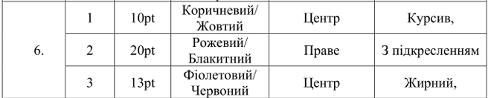

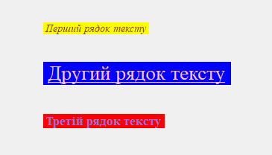

Завдання 2*

Виконати минуле завдання додавши рядки тексту програмним шляхом, тобто під час завантаження вікна застосунку.

using System;

using System.Drawing;

using System.Windows.Forms;

namespace Task_2

{

public partial class Form1 : Form

{

public Form1()

{

InitializeComponent();

InitializeLabels();

}

private void InitializeLabels()

{

Label label1 = new Label();

label1.Text = "Перший рядок тексту";

label1.Location = new Point(50, 30);

label1.Name = "label1";

label1.Font = new Font("Arial",10,FontStyle.Italic);

label1.ForeColor = Color.Brown;

label1.BackColor = Color.Yellow;

label1.TextAlign = ContentAlignment.MiddleCenter;

label1.AutoSize = true;

this.Controls.Add(label1);

Label label2 = new Label();

label2.Text = "Другий рядок тексту";

label2.Location = new Point(50, 80);

label2.Name = "label2";

label2.Font = new Font("Arial", 20, FontStyle.Underline);

label2.ForeColor = Color.Pink;

label2.BackColor = Color.Blue;

label2.TextAlign = ContentAlignment.MiddleRight;

label2.AutoSize = true;

this.Controls.Add(label2);

Label label3 = new Label();

label3.Text = "Третій рядок тексту";

label3.Location = new Point(50, 110);

label3.Name = "label3";

label3.Font = new Font("Arial", 13, FontStyle.Bold);

label3.ForeColor = Color.Violet;

label3.BackColor = Color.Red;

label3.TextAlign = ContentAlignment.MiddleCenter;

label3.AutoSize = true;

this.Controls.Add(label3);

}

}

}

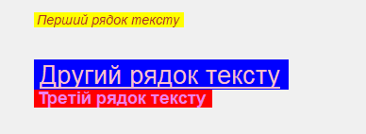

Завдання 3

Виконати перше завдання, використавши замість компоненту Label компонент TextBox.

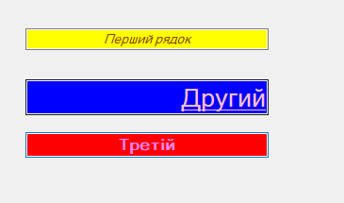

Завдання 4*

Виконати минуле завдання додавши текстові поля програмним шляхом, тобто під час завантаження вікна застосунку.

using System;

using System.Collections.Generic;

using System.ComponentModel;

using System.Data;

using System.Drawing;

using System.Linq;

using System.Text;

using System.Threading.Tasks;

using System.Windows.Forms;

namespace Task_4

{

public partial class Form1 : Form

{

public Form1()

{

InitializeComponent();

initializeTextBox();

}

private void initializeTextBox()

{

TextBox Box1 = new TextBox

{

Location = new Point(10, 10),

Width = 200,

Font = new Font("Arial", 10, FontStyle.Italic),

ForeColor = Color.Brown,

BackColor = Color.Yellow,

TextAlign = HorizontalAlignment.Center,

};

this.Controls.Add(Box1);

TextBox Box2 = new TextBox

{

Location = new Point(10, 40),

Width = 200,

Font = new Font("Arial", 20, FontStyle.Underline),

ForeColor = Color.Pink,

BackColor = Color.Blue,

TextAlign = HorizontalAlignment.Right,

};

this.Controls.Add(Box2);

TextBox Box3 = new TextBox

{

Location = new Point(10, 80),

Width = 200,

Font = new Font("Arial", 13, FontStyle.Bold),

ForeColor = Color.Violet,

BackColor = Color.Red,

TextAlign = HorizontalAlignment.Center,

};

this.Controls.Add(Box3);

}

}

}

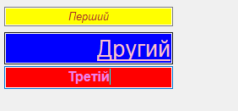

Завдання 5

Використовуючи компонент PictureBox та його відповідні властивості створити форму, що містить групу будь-яких зображень за топологією згідно із параметрами свого варіанту (враховувати приблизні співвідношення, а не абсолютні розміри)

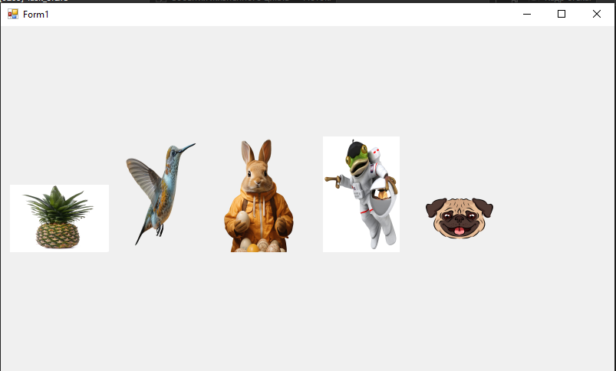

Завдання 6*

Виконати минуле завдання додавши зображення програмним шляхом, тобто під час завантаження вікна застосунку.

using System;

using System.Collections.Generic;

using System.ComponentModel;

using System.Data;

using System.Drawing;

using System.Linq;

using System.Text;

using System.Threading.Tasks;

using System.Windows.Forms;

namespace Task_6

{

public partial class Form1 : Form

{

public Form1()

{

InitializeComponent();

initializePictureBox();

}

private void initializePictureBox()

{

PictureBox Box1 = new PictureBox

{

Location = new Point(10, 200),

Size = new Size(100, 100),

Image = Image.FromFile(@"C:\Users\nik_i\source\repos\Lab_5\Task_5\image4.jpg"),

SizeMode = PictureBoxSizeMode.StretchImage,

};

this.Controls.Add(Box1);

PictureBox Box2 = new PictureBox

{

Location = new Point(120, 100),

Size = new Size(100, 200),

Image = Image.FromFile(@"C:\Users\nik_i\source\repos\Lab_5\Task_5\image1.png"),

SizeMode = PictureBoxSizeMode.StretchImage,

};

this.Controls.Add(Box2);

PictureBox Box3 = new PictureBox

{

Location = new Point(230, 100),

Size = new Size(100, 200),

Image = Image.FromFile(@"C:\Users\nik_i\source\repos\Lab_5\Task_5\image2.png"),

SizeMode = PictureBoxSizeMode.StretchImage,

};

this.Controls.Add(Box3);

PictureBox Box4 = new PictureBox

{

Location = new Point(340, 100),

Size = new Size(100, 200),

Image = Image.FromFile(@"C:\Users\nik_i\source\repos\Lab_5\Task_5\image3.jpg"),

SizeMode = PictureBoxSizeMode.StretchImage,

};

this.Controls.Add(Box4);

PictureBox Box5 = new PictureBox

{

Location = new Point(450, 200),

Size = new Size(100, 100),

Image = Image.FromFile(@"C:\Users\nik_i\source\repos\Lab_5\Task_5\image5.png"),

SizeMode = PictureBoxSizeMode.StretchImage,

};

this.Controls.Add(Box5);

}

}

}

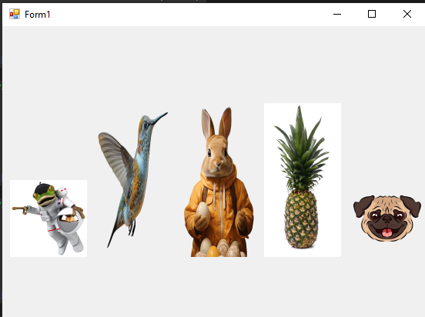

Завдання 7

Використовуючи компоненти Button, TableLayoutPanel та відповідні властивості створити форму, що містить групу кнопок за топологією згідно із параметрами свого варіанту

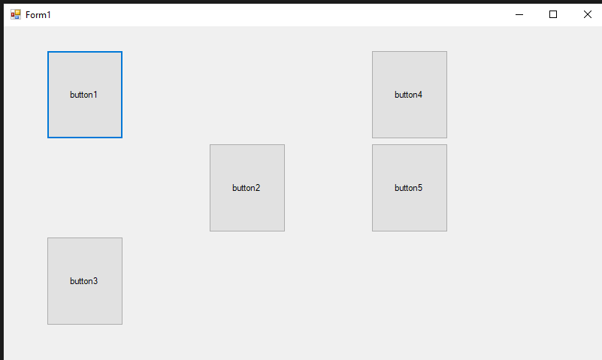

Завдання 8*

Виконати минуле завдання додавши кнопки та таблицю розміщення програмним шляхом, тобто під час завантаження вікна застосунку.

using System;

using System.Collections.Generic;

using System.ComponentModel;

using System.Data;

using System.Drawing;

using System.Linq;

using System.Text;

using System.Threading.Tasks;

using System.Windows.Forms;

namespace Task_8

{

public partial class Form1 : Form

{

public Form1()

{

InitializeComponent();

InitializeButton();

}

private void InitializeButton()

{

TableLayoutPanel tableLayoutPanel = new TableLayoutPanel();

tableLayoutPanel.ColumnCount = 6;

tableLayoutPanel.RowCount = 3;

tableLayoutPanel.Dock = DockStyle.Fill;

tableLayoutPanel.RowStyles.Add(new RowStyle(SizeType.Percent, 33.33F));

tableLayoutPanel.RowStyles.Add(new RowStyle(SizeType.Percent, 33.33F));

tableLayoutPanel.RowStyles.Add(new RowStyle(SizeType.Percent, 33.33F));

for (int i = 0; i < 6; i++)

{

tableLayoutPanel.ColumnStyles.Add(new ColumnStyle(SizeType.Percent, 16.67F));

}

Button button1 = new Button { Text = "Кнопка 1" };

tableLayoutPanel.Controls.Add(button1, 0, 0);

button1.Dock = DockStyle.Fill;

Button button2 = new Button { Text = "Кнопка 2" };

tableLayoutPanel.Controls.Add(button2, 0, 2);

button2.Dock = DockStyle.Fill;

Button button3 = new Button { Text = "Кнопка 3" };

tableLayoutPanel.Controls.Add(button3, 2, 1);

button3.Dock = DockStyle.Fill;

Button button4 = new Button { Text = "Кнопка 4" };

tableLayoutPanel.Controls.Add(button4, 4, 0);

button4.Dock = DockStyle.Fill;

Button button5 = new Button { Text = "Кнопка 5" };

tableLayoutPanel.Controls.Add(button5, 4, 1);

button5.Dock = DockStyle.Fill;

this.Controls.Add(tableLayoutPanel);

}

}

}

